附件 4 2017年引进非上海生源应届普通高校毕业生 推荐重点扶持用人单位情况登记表
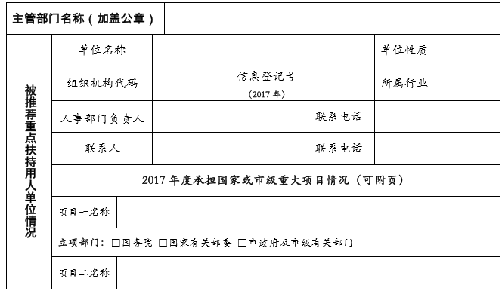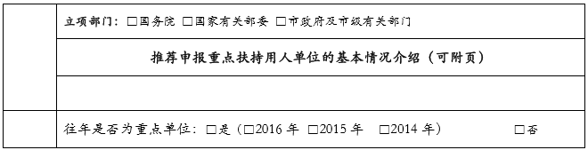说明：联席会议将按照总量调控原则，根据 2017 年度上海经济社会发展重点领域的实际需求予以研究认定。对于 2014、2015、2016 年重点用人单位退工率较高的，2017 年将不再认定为重点扶持用人单位。此登记表作为相关主管部门正式推荐申报报告的附件，须在上海学生就业创业服务网（www.firstjob.com.cn）的“用人单位管理服务平台”上填报后下载打印,须由主管部门盖章，并于 2017年 6月5日前，统一由主管部门一并递交至上海市学生事务中心（邮寄地址：冠生园路401号1号楼208室，邮政编码：200235，联系电话：64826959）。
填表人： 填表日期：

